2020105395 김희성

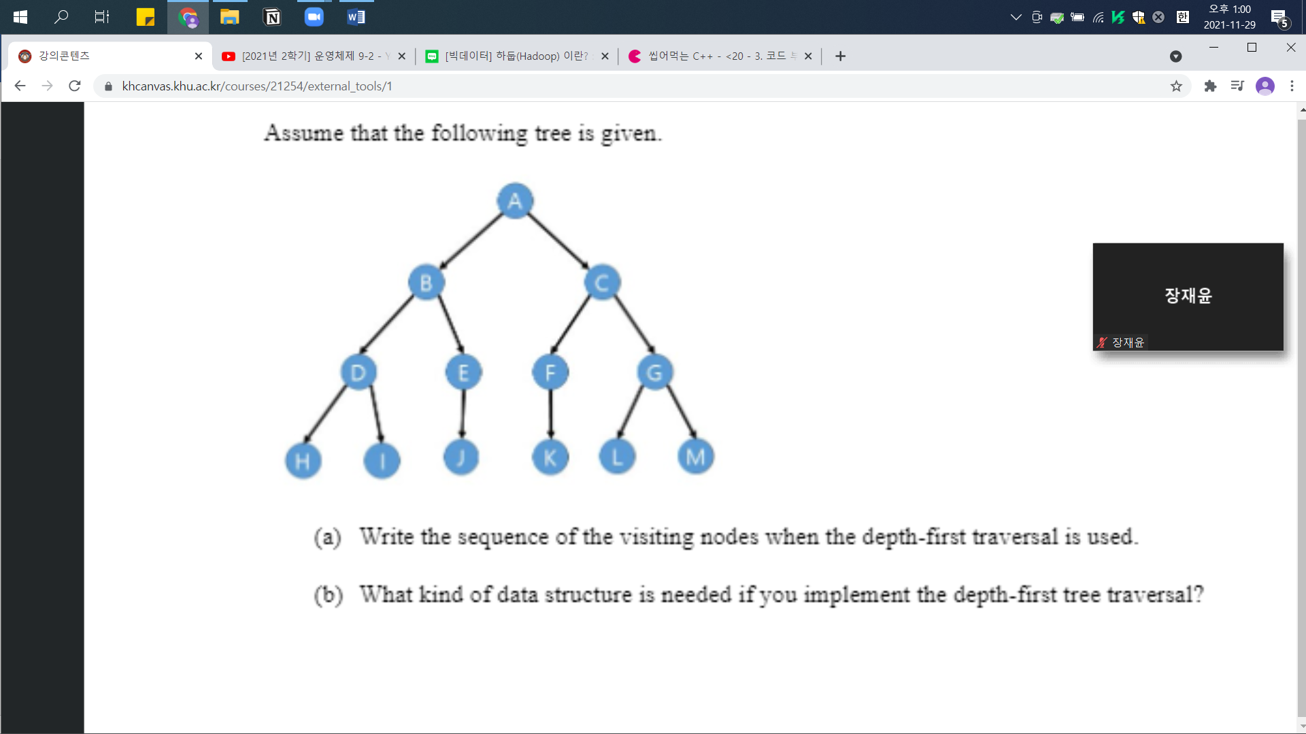

답 :

(a)

A,b,d,h,I,e,j,c,f,k,g,l,m

(b)

Stack.

풀이 과정 :